试卷类型：A

绝密＊启用前

2020-2021学年度第一学期期末教学质量监测

九年级语文试题

2021.01

本试卷共8页，25题，满分120分，考试用时120分钟。

注意事项：

1. 答卷前，考生务必将自己的学校、班级、姓名填写在答题卡上，开将条形码贴在指定位置。
2. 请按照要求答题，必须用黑色字迹的钢笔或答字笔作答，答案必须写在答题卡各题目指定区域内 相应位置上；如需改动，先划掉原来的答案，然后再写上新答案；不准使用涂改液。不按以上要求作答，视 为无效。
3. 考生必须保证答题卡的整洁。考试结束后，将答题卡交回。

一、基础(27分）

学校开展了以“走进小说天地”为主题的综合性学习活动，请你完成以下任务。

活动一 走进小说 神游画廊

活动主持人写了一段开场白，请你读后完成1-4题。

在异彩纷呈的小说人物画廊里， 许多我们耳熟能详的人物：悲苦麻木、Wkeshou

礼教的闰

土；辛苦恣睢、尖酸刻薄的杨二嫂；生活G)j eju

、谋求改变的菲利普夫妇；＠

、英雄末路的

杨志；醉心功名的仕林小丑范进；神机妙算、运筹帷怪的＠

诸葛亮；＠

、三顾茅庐的刘备；

、 的刘 人物，各 ， 人 刻。 小说的过程不

我们感受百味人生的过程，也 我们不断地收获成长，丰富人生 历的过程。不管 的故事离我们的世界

很遥远，但我们仍然可以从中 到生活的本质。那就 我们走进 ，走进小说天地，去领略小说的魅力吧

1.请你根据拼音，帮他写出相应的汉字。（2分）

W

G)

2.请根据语境将正确选项的序号写到相应的横线上。（3分）

A.思贤如渴

B.壮志难酬

C.经世奇才

＠

＠

＠

1. 下列说法中不正确的一项是（2分）

A.小说的三要素是：人物、情节和环境。小说是以刻画人物为中心的。

B.“醉心功名”“滑稽有趣”“三顾茅庐”三个短语结构类型相同。

C.“那就让我们走进经典，走进小说天地，去领略小说的魅力吧！”是祈使旬。

D.开场白中使用了排比的修辞手法。

4.划线的旬子表意不准确，请你帮忙修改后，写在答题卡相应的位置上。（2分）

第 1 页（共8页）

2020-2021学年度第一学期期末教学质量监则

九年级语文试题

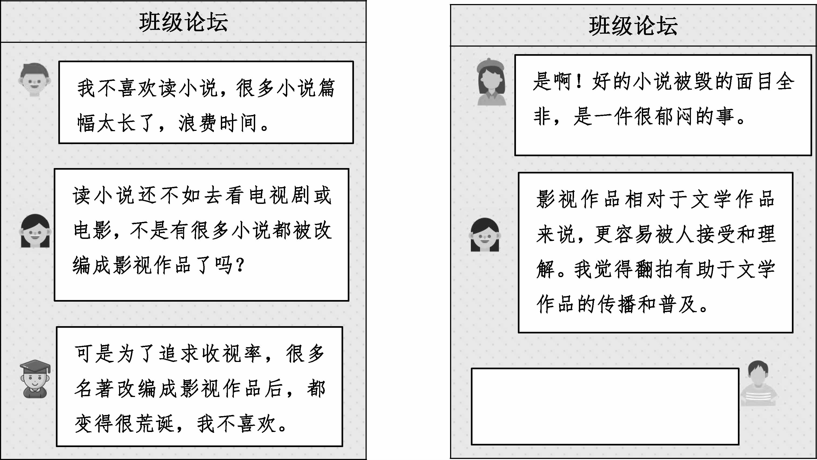

活动二 穿越时空 对话人物

5.在小说中，活跃着一群少年的身影：他是手捏钢叉，守护着瓜地的少年闰土；他是在暴风雨中，寻找走散的

鸭群的杜小康；他是目睹千勒叔叔悲苦现状，默默多给10个铜板小费的若瑟夫。这些少年，你想和谁成为

朋友？ 又 什么话想对他说呢？

请写在答题卡相应的位置上。（3分)

活动三 畅谈感受 交流心得

6.针对“大量小说被改编成影视作品”这一热门现象，同学们在班级论坛上展开了讨论，请你也来说说自己

的想法，请写在答题卡相应的位置上。（3分)

7.默写（10分)

古人登楼、赏景或拜访古迹时，常常对所看到的景物或古迹发出追忆、怀想或感慨。许浑登上咸阳城

城楼时，生出无端的愁绪“一上高城万里愁，（1)

”；刘长卿在经过贾谊故居时，对贾谊

被贬谪的遭遇颇为同情“寂寂江山摇落处，（2)

”；欧阳修宴饮醉翁亭，醉吟“（3)

，在乎山水之间也”；而范仲淹面对洞庭美景，发出“先天下之忧而忧，（4)

”的感慨； 少年人 愁 “（5)

，为 说愁”；又或 刘 的

“怀旧空吟闻笛 ，（6)

”的幽叹。

我们今人，也会在登高对月时，借用杜甫在《月夜忆舍弟》中的“（7)

，

”寄托我们对家乡的思念；也会吟唱苏轼在《水调歌头》中的“（8)

，

”表达我们对普天下离人的美好祝愿。

8.请阅读《行路难》，完成诗后题目。（2分)

行路难

李白

全樽清酒斗十千，玉盘珍羞直万钱。停杯投著不能食，拔剑四顾心茫然。欲渡黄河冰塞川，将登太行雪满山。闲来垂钓碧溪上，忽复乘舟梦日边。行路难，行路难，多歧路，今安在？ 长凤破浪会有时，直挂云帆济沧海。

第 2 页（共8页）

2020-2021学年度第一学期期末教学质量监则

九年级语文试题

和伊尹梦日两个典故，表现出诗人

这首诗用了的人生志向。

二、阅读(48分）

(—）阅读下面选文，完成9-12题。(12分）

【甲】至于负者歌于途，行者休于树，前者呼，后者应，偃倭提携，往来而不绝者，涂人游也。临溪而渔，溪

而 ， 为 ， 而 ，山 ， 然而前 者，太守 也。 之乐， ， 者 ， 者

胜，觥筹交错，起坐而喧哗者，众宾欢也。苍颜白发，颓然乎其间者，太守醉也。

己而夕阳在山，人影散乱，太守归而宾客从也。树林阴赞，呜声上下，游人去而禽乌乐也。然而禽乌知

山林之乐，而不知人之乐；人知从太守游而乐，而不知太守之乐其乐也。醉能同其乐，醒能述以文者，太守

也。太守谓谁· 庐陵欧阳修也。

（节选自欧阳修《醉翁亭记》）

【乙】岁大蝗旱，江、淮、京东滋甚，仲淹开仓振之。

岁余，徙苏州。州大水民田不得耕仲淹疏五河，导太湖注之海，募人兴作，未就，寻徙明州，转运使奏留

仲淹以毕其役，许之。

会边陲有警，因与枢密副使W 富弼请行边。于是，以仲淹为河东、陕西宣抚使，赐黄全百两，悉分遗边将。

麟州新罹大寇，言者多请弃之。仲淹为修故砦G) ，招还流亡三千余户，蠲＠ 其税，罢榷酷＠ 予民。又奏免府州

商税，河外遂安。

（节选自《宋史·范仲淹传》，有删改）

［注］W枢密副使：古官职名。G)砦：同“寨”，营垒，要塞。＠蠲(judn）：免除。＠榷酷(quegu）：官府所实

行的酒专卖制度。

9.一词多义是汉语中的常见现象。下列加点词意思不同的一项是（2分）

至于夏水襄陵，沿溯阻绝

予尝求古仁人之心

寻向所志，遂迷，不复得路

男女衣着，悉如外人

1. 往来而不绝者

1. 然而禽鸟知山林之乐

1. 寻徙明州

1. 悉分遗边将

10 古时没有标点符号，称文辞停顿的地方为“旬”或“读”[dou］。请用“I”标出文中划横线语旬的停顿处。

（限标两处）（2分）

州 大 水 民 田 不 得 耕 仲 淹 疏 五 河

11.请完成下列旬子的翻译。（4分）

（1）苍颜白发，颓然乎其间者，太守醉也。（2分）

译文：脸色苍老，头发花白，

。

（2）又奏免府州商税，河外遂安。（2分）

译文：（范仲淹）

。

第 3 页（共8页）

2020-2021学年度第一学期期末教学质量监则

九年级语文试题

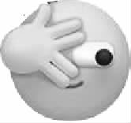

12.从【叮 【乙 两文中，你发现欧阳修和范仲淹 都有着怎样的政门情怀？

(4分）

（二）阅读下面选文，完成13-16题。（11分）

材料一：

请结合具体内容，简要分析。

W2020年11月18日，不少人的朋友图，都被微信推出的6个新表情符号刷了屏。

【翻白眼】

【666】

【让我看看】

【叹气】

【苦涩】

【裂开】

G)最近几年，各式各样的表情符号和表情包，已经深度融入了我们的日常交流与公共表达。一方面，这

种变化极大地丰富了人们在聊天时的表达方式；但另一方面，这也让不少人担忧：爱用网络表情聊天的现代

人， 不 变得“越来越不 ”

＠传播学家马歇尔·麦克卢汉曾经依据信息的清晰度，将媒介分为“冷媒介”和“热媒介”。具体来 ，

某种媒介传递的信息越是清晰具体，越不需要接收信息者的主观解读，这种媒介便越“热”，反之则越“冷”。

当我们用文字与他人交流时，我们使用的每段字句，都对应着明确的态度与涵义。因此，依照这一标准，所

有文字媒介都偏“热”。相比之下，表情符号传递的信息要丰富得多，也模糊得多。从这个角度上看，表情符

号和表情包在我们的日常交流中扮演的角色越是重要，原本偏“热”的文字媒介便越趋向于变“冷”，进而在

不同人群之间催生更具差异化的理解与表达。

＠举个简单的例子，大家便不难理解其中异同。过去，手机上没有表情符号时，任何人都不难区分，一

条文字信息的发信者是想表达嘲讽，还是表达赞同。然而今天，同一个眼神向下、嘴角上扬的表情符号，在

年长者看来，可能是代表高兴与赞许的“微笑”，在年轻人眼中，却可能是充满冷漠与讥笑含义的“呵呵”。

＠其实，对于表情包在表意上的“模糊性”，许多爱用表情包的人不仅心知肚明，而且还时常有意利用这

一点，应对某些尴尬的社交场景。比如在聊天中不愿意回答却又不得不回答时，就可以发一个嘻嘻哈哈的

表情结束对 。

＠理解了这一点，便不难看出：表情和文字，它们的特性与优势其实截然不同。与其 表情符号与表情

包的流 ，“ ”了语言文字原本扮演的角色，不如 这其实是一种对语言文字 能的 性“补充”。为此，

为语言文字的前途发展担忧的有识之士，大可不必把人畜无害的表情包当成什么“洪水猛兽”。

材料二：

WAdobe公司2019年发布的一份关于表情包的调查报告显示，大多数的表情符号用户认为使用表情符

号的人更友好，更平易近人。当被问及表情符号的最大好处时，九成以上的表情符号用户强调了表情包跨

越语言障碍进 交流的能力以及立即分享想法的 能。

G)当人们面对面交谈时，传递的信息不仅仅来自具体的言语，还来自交谈时彼此的语调、语气、表情、姿

势、动作等，这些非语言的信息载体统称为“副语言”。《人民日报，曾刊文指出，表情包的出现，某种程度上

弥补了网络交际中“副语言”因素的缺失，容易拉近彼此距离，营造轻松自然的氛围。还有观点认为，表情包

让纯文字化的网络社交沟通变得可视化，弥补了虚拟社交和现实社交之间的视觉损失，真正让线上的语言

体系和线下区隔开。

第 4 页（共8页）

2020-2021学年度第一学期期末教学质量监则

九年级语文试题

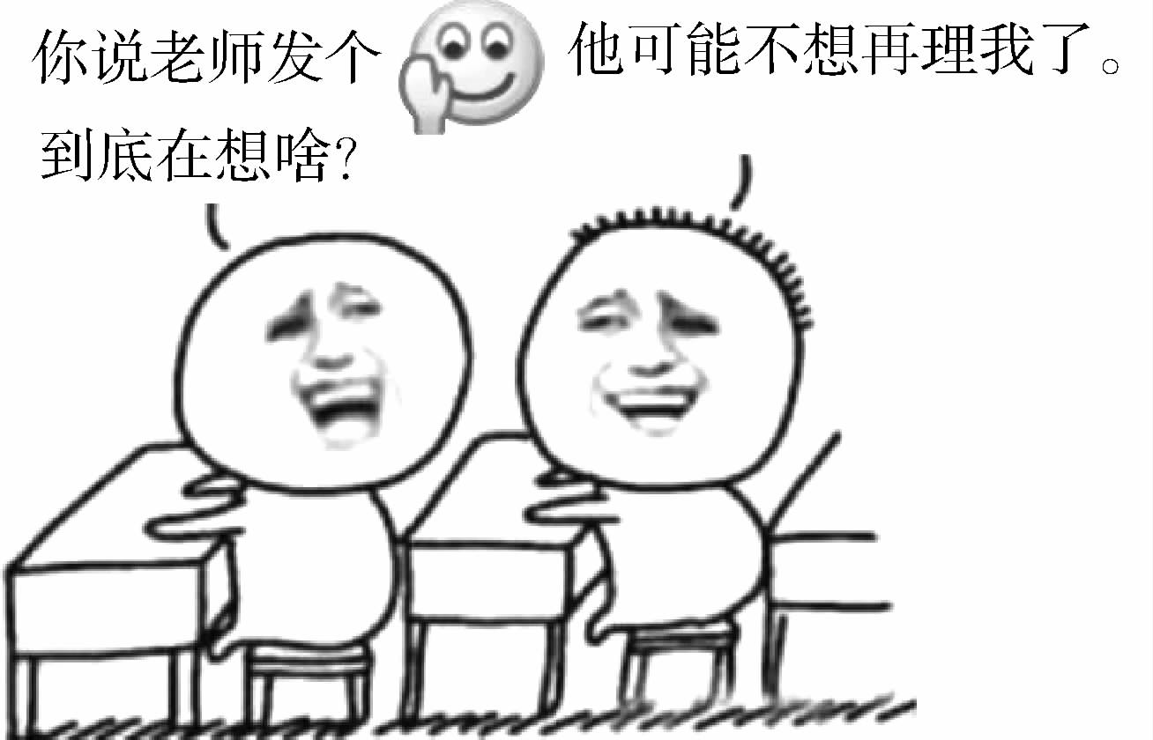

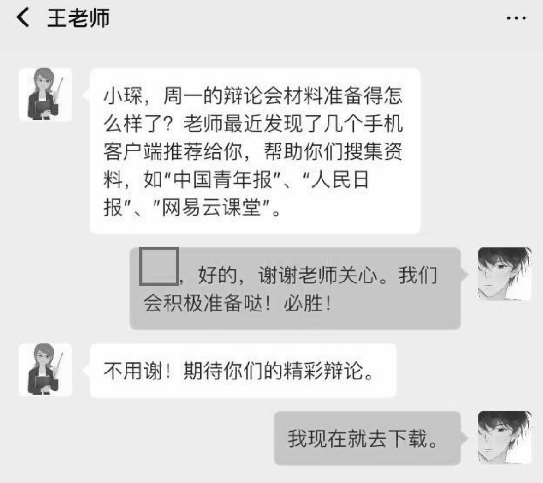

材料三：

不久前，某地”骨干教师培训”的一份课件在网上流传开未。该课件图文并茂地讲述了表情和图片使用 的”雷区”。

1. 阅读材料一，说说第G)自然段在文中起到什么作用 ?
2. 阅读三则材料，以下选项说法正确的一项是(2分）

(3分）

1. 具有明确的态度与涵义的文字媒介是“冷媒介”，比表情符号传递的信息要丰富得多。
2. 表情符号与表情包的流行，基本“顶替”了语言文字原本扮演的角色。
3. “副语言”，即交谈时彼此的语调、语气、表情、姿势、动作等非语言信息载体的统称。
4. Adobe公司2019年调查报告结果显示，人们只有使用了表情符号，才能在聊天中表现得更友好。
5. 小琛在班级举行的辩论赛中待“使用表情包有利”的观点，请你从材料一、材料二中帮他找出三条分 论

点。(3分）

1. 沟通是双向的，同学们在与老师的沟通中也要注意表情的使用。请参考材料三，完成情境分析。(3分）

A.

B.

C.

D.

第 5 页(共8页)

2020-2021学年度第一学期期末教学质量监则

九年级语文试题

情境分析

(1)左 侧情境中方框处你会发送的一个表情选项是

；你要表达的意思是

。(2)四个选项中， (填一个选项)不适合放在情

境中使用，原因是容易让老师理解成

的意思。

图片雷区！！！

在老师眼里

在学生眼里

＝微笑／鼓励

＝再见／下次聊

＝你屡教不改，只好尴尬而不失礼貌地微笑。

＝跟你没法聊下去，只好微笑说再见。

表达微笑和鼓励时

禁止使用：

建议使用：

（三）阅读下面选文，完成17-21题。（17分）

火烈鸟

钱湘燕

W因为疫情，小区里的便利店关了两个月。刚收到开业通知，老板就迫不及待地开门了，有的货快卖断

了，还没来得及补货。

G)店里消毒水的味儿还没散尽，一个戴口罩的中年女人就急匆匆地走进来，说要买一支眉笔。

＠这是疫情发生后的第一单生意，老板显得格外执情，连忙从玻璃柜里取出一个精巧漂亮的长条形小

纸盒，放在女人面前。

＠女人小心翼翼地打开盒子，只见小巧的笔身上，三个烫全字“火烈乌“用用生辉。

＠女人拿眉笔在自己手腕处轻轻画了一下，眼里露出满意的神情。老板见状，不失时机地说：“这个牌

子卖得很好，就剩这一支了。“女人眼里满含笑意：“是吗？ 我运气好。“

＠见顾客愿意搭话，健谈的老板打开了话匣子：“这款眉笔防水不掉色，您以前用过吧？“女人摇摇头。

老板又说：“现在人们生活水平提高了，也开始追求……“

©女人打断了他的话：“给别人的。“想了想，她又补充道：“算是恩人吧，就住在你们小区，我刚才见到 他，他……“

＠就在这时，外面走进来一个女孩，细眉杏眼短头发，她径直走到玻璃柜前，问有没有眉笔卖。

＠老板朝中年女人手上指了指：“旁，最后一支她买了。“女孩扭头看见女人手上的眉笔，惊喜地喊道： “咦！ 这么巧，这个牌子正是我想要的。“

归女人听到这话，以为遇到了知音，侧过身与女孩攀谈起来：“好用吗？ 你用过这个牌子？“

10女孩却摇摇头，眼里满压柔情和羞志：“我男朋友的微信名叫＇火烈乌＇。“她还说，男友的工作很不容

易，那天下夜班，恰巧遇见他在工作，她没有打扰他，只是远远地站着，揪着心陪他一直到结束。经历了这一

次，她执意要男友把微信名换成“火烈乌“。

201女人听完，心里嗤嗤发笑：现在的年轻人真会玩浪漫！ 她自顾自收拾好眉笔，准备付款买下。

013女孩的眼里却满是令人心疼的失望。老板打圆场，以商量的口吻对女孩说：“可不可以过两天来拿？

今天真的没货。“女孩摇头：“不行，我好不容易说服他，答应今天见面。“老板疑惑地盯着她精心修饰过的弯

弯细眉，女孩轻声解释说：“给我男朋友买的。“老板和女人听了，面面相觑。女孩又说：“我得赶快去别处找

找。“说着，她疾步走了出去。

401外面下起了小币。女人拿着眉笔走出便利店，她拉了拉口罩，一眼看见女孩正从电动车杂物箱里取币衣。她想起出门前丈夫的叮嘱：疫情还没有结束，尽量避免上街逛超市。眼前这个女孩认定要买这个牌子的眉笔，看样子她是要冒着风险去寻找，万一……

051想到这儿，女人走到女孩面前，毫不犹豫地递上“火烈乌“。女孩惊喜得有点不知所措，愣了好一会

儿，听见女人催才接过眉笔。

106女人好奇地问：“你男朋友还化妆？“女孩的表情一瞬间舒展起来，自豪地说：“我男朋友是一名消

防贝。“

107原来，女孩的男友经历了一场灭火战斗，因为火势太猛，防护面罩被烧化，眉毛也没了。女孩低声说： “他拒绝视频，更不肯见面，说是要等到眉毛重新长出来。“

第 6 页（共8页）

2020-2021学年度第一学期期末教学质量监则

九年级语文试题

108听到这里，女人突然发觉有大滴大滴的眼泪从自己的肣颊滑落。三天前，女人的家突发大火，一名消

防员破门冲进去，救出了她生病卧床的丈夫··

（选自《人民日报》2020年05月16日第07版，有删改）

17.随着小说情节的发展，女人对女孩的态度不断变化，请填写表格。（2分）

18.联系上下文，赏析文中划线旬子。（2分）

女孩的表情一瞬间舒展起来，自豪地说：“我男朋友是一名消防员。“

1. 同学们对文中的“女人”“女孩”“消防员”谁是主人公这一问题产生了分歧。你认为主人公是谁 ？

选文，说明你的理由。（4分）

1. 结合全文，说说本文题目“火烈鸟”的妙处。（4分）

请结合

21.毕淑敏的《精神的三间小屋》中有这样四旬话 我 可以不美丽，但我 健康 我 可以不伟大，但我

我 可以不 ，但我 我 可以不 ，但我 请从以上四旬话中 选一旬

为开头，结合小说的具体内容写一段文字，表达你对本文的理解，字数60-80。（5分）

（四）名著阅读，完成22-24题。（8分）

请完成《艾青诗选》《水浒传》以“酒”为主题的探究活动。

酒

艾青

喝吧，为了胜利

她是可爱的

喝吧，为了友谊

具有火的性格

喝吧，为了爱情

水的外形

她是欢乐的精灵

你可要当心

哪儿有喜庆

在你高兴的时候

就有她光临

她会偷走你的理性

她真是会逗

不要以为她是水

能让你说真话

能扑灭你的烦忧

掏出你的心

她是倒在火上的油

她会使你

会使聪明的更聪明

忘掉痛苦

会使愚蠢的更愚蠢

喜气盈盈

宋江为首盟誓曰：“宋江鄙狠小吏，无学无能，荷天地之盖载，感日月之照临，聚弟兄于梁山，结英雄于水

泊，共一百八人，上符天数，下合人心。自今以后，若是各人存心不仁，削绝大义，万望天地行诛，神人共戮，

万世不得人身，亿载永沉末劫。但愿共存忠义于心，同著功勋于国，替天行道，保境安民。神天鉴察，报应昭

第 7 页（共8页）

2020-2021学年度第一学期期末教学质量监则

九年级语文试题

情 节

态 度

女人听到这话，以为遇到了知音

W

女人听完，心里嗤嗤发笑

不屑，嗤之以鼻

听到这里，女人突然发觉有大滴大滴的眼泪从自己的脸颊滑落

G)

彰。”誓毕 众皆同声其愿 但愿生生相会 世世相逢 永无断阻。当日敌血誓盟 尽醉方散。

（节选自《水浒传》第七十一回）

［注］鄙狠(W6 )：鄙野狠琐。

22.结合上述《水浒传》选文内容，仿照《酒》中划线旬，在 A 处填写一个词语———喝吧，为了

。

A

（1分）如果用八个字来具体解释 A 处所填词语，你会填写：

，

。（可

自己概括也可用原文中的词语）（1分）

23.阅读以上两文，下列哪一项表述不准确（

）（2分）

1. 有人说“忧郁”是构成艾青诗歌艺术特性的基本要素，他30年代的诗歌总是充满“土地的忧郁”。
2. 《酒》虽是诗歌，但语言却简洁明快，呈现散文化、口语化的特点；《水浒传》选文语言质朴生动，洗练 明快，体现出古代白话的特点。

C.《酒》一诗采用拟人的手法，描写了酒的存在形态及作用，写出酒具有双重性格。

D.《水浒传》选文之前的情节是宋公明攻J东昌府收了猛将张清。张清善飞石J人，连败梁山数条好汉，

但最终还是被鲁智深捉住。

24.酒与文学渊源极深，从《诗三百》到中国四大名著，无不闪现其身忠。你所在的小组选择了《西游记》和

《水浒传》两本名著进行研究，请你完成学习探究卡。（不得填写课本或试卷中出现的内容）（4分）

九（3）班

第四小组学习探究卡

三、写作(45分）

25.2020年刚刚过去 很多人用关键词来总结这一年 比如网友总结的＂2020 年度热词”：逆行者、尾款人、后

浪、云监工、奥利给、夺冠、光盘行动、打工人、不约而同寺。

任务一：请从以上年度热词中选择一个，自选角度，自拟题目，写一篇文章。

任务二：回首2020年的成长经历，你的年度词语是

，请围绕它写一篇文章。

【写作提示】以上两个任务任选其一，完成写作。你可讲述经历，叙述事件；可发表观点，展开论述；

可展开想象联想，进行文学创作。

【写作要求】W自拟题目，自选文体；G)文章不少于600字；＠不要出现含有考生信息的人名、校名、地

名等。

(制卷：南山区初中语文期末学业质量监测及新中考命题研究项目组）

第 8 页（共8页）

2020-2021学年度第一学期期末教学质量监则

九年级语文试题

书目

与“酒”有关的人物及情节

总结“酒”在小说中的作用

《西游记》

W（1分）

＠ （2分）

《水浒传》

G)（1分）